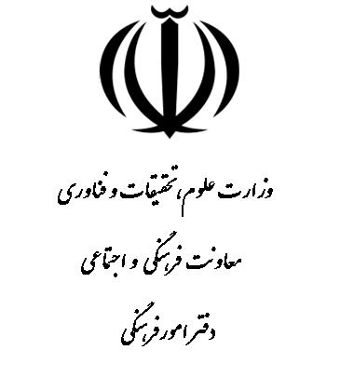

ششمين جشنواره ملي حركت
فرم شماره 12
ویژه انتخاب اساتید مشاور انجمن های علمی دانشجویی

نام دانشگاه:...................................................................

نام انجمن علمی:
نام و نام خانوادگي استاد: | عضو گروه آموزشی: | آخرین مدرک تحصیلی:
تلفن همراه: | پست‌الكترونيكي:
رشته تحصیلی: | رتبه علمی:
شماره ابلاغ: | تاریخ ابلاغ: | مرجع صدور:
مدت همكاري با انجمن هاي علمي دانشجويي:
تقویم ساعات حضور در دفتر انجمنها:

درج اهم فعاليت‌ها/همکاریهاي انجام شده توسط استاد مشاور براي انجمن / انجمن‌هاي علمي دانشجويي دانشگاه:
محل الصاق عکس

اهم افتخارات کسب شده توسط استاد :

عنوان ايده ها يا طرح‌هاي ابتكاري براي فعال‌سازي يا حمايت از انجمن هاي علمي دانشجويي :
ضروري است متقاضيان شركت در اين بخش صورتجلسات انجمن و شرح حال علمي و اجرايي خود را پيوست نمايند.
اينجانب ................................. دبير انجمن‌هاي علمي دانشجويي ............................... دانشگاه .......................... صحت مندرجات فوق را تاييد مي‌نمايم.
نام و نام‌خانوادگي
امضاء
تایید کارشناس انجمن های علمی دانشجویی دانشگاه:

نام و نام خانوادگی: امضاء:
www. Harekatfest.ir
www.ssamsrt.ir

